MÅNEDSBREV FOR OKTOBER 2020
-SOLSIKKEN-
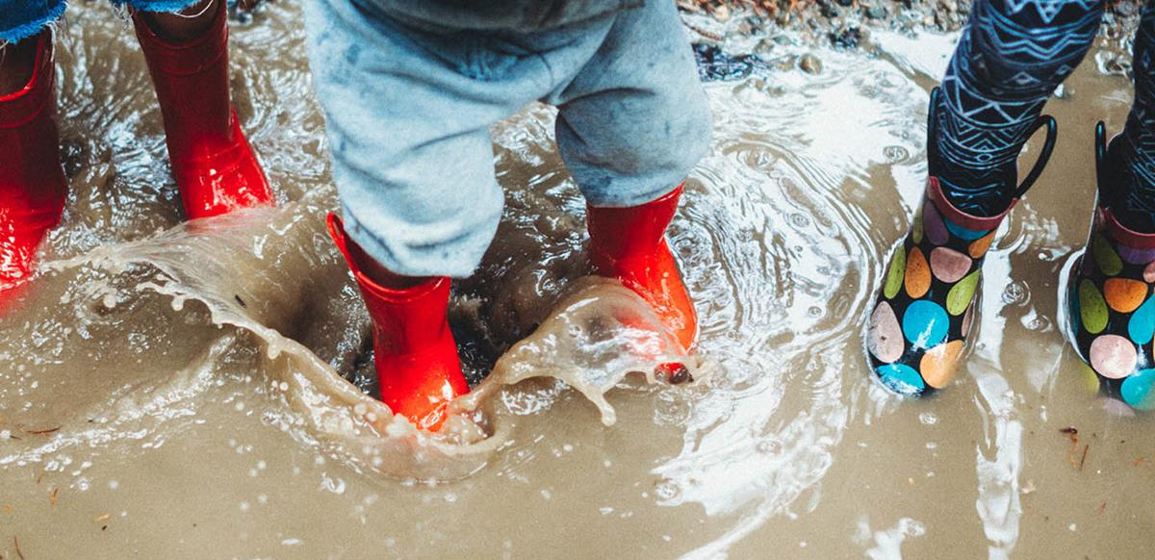
Vi er allerede godt i gang med et nytt barnehageår. En kjempefin og god gjeng som vi gleder oss til å følge gjennom dette barnehageåret. Vi ser at barna trives, leker og er nysgjerrige og utforskende.
I september hadde vi fokus på meg selv og tilvenning. Hvert barn har fått en samling om seg selv og vist frem sitt hus og sin bok med bilder. De nye barna har også blitt introdusert for Regnbueløven som har vært litt med i noen samlinger. Vi skal bli bedre kjent med han nå i oktober. Regnbueløva er hovedpersonen i «Være sammen-prosjektet» som hele barnehagen jobber etter.
Vi har vært mye ute i september, barna koser seg og trives godt ute. Vi veksler på å bruke de ulike uteområdene på lekeplassen. Snart begynner vi å gå litt turer med de eldste barna. Da blir de yngste igjen i barnehagen og utforsker uteområdene her.
Hovedfokuset i september var å trygge barna på avdelingen. Vi ønsker at barna er trygge på hverandre og på oss voksne. Vi jobber en del med overganger og vet at forutsigbarhet er med på å trygge barn. Vi opplever at de nye barna har kommet fort inn i rutiner og at de virker ganske trygge med oss her på Solsikken.
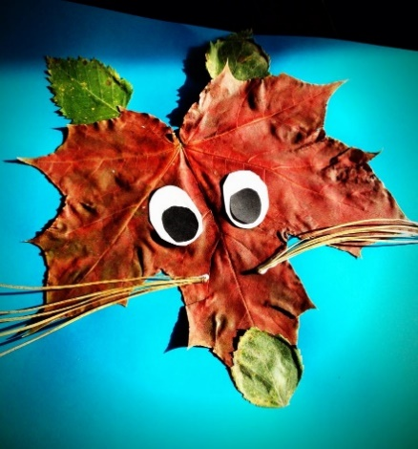
Oktober er her og vi merker høsten er kommet. Tema for oktober er «kroppen». Vi skal gjennom lek, forming og i samlinger gi barna en begynnende kunnskap om egen kropp. De skal også erfare fin- og grovmotoriske utfordringer både ute og inne. I samlingene snakker vi om kroppen og de ulike kroppsdelene og synger sanger om kroppen, samt bevegelsessanger. Her trekker vi også inn «Være sammen» tema som «Godt at venner finnes» og «Jeg kan dele».
I rammeplanen står det: Barnehagen skal bidra til at barna blir kjent med kroppen sin og utvikler bevissthet om egne og andres grenser. Personalet skal blant annet bidra til at for at barna videreutvikler motoriske ferdigheter, kroppsbeherskelse, koordinasjon og fysiske egenskaper. At de opplever å vurdere og mestre risikofylt lek gjennom kroppslige utfordringer. At de blir trygge på egen kropp, får en positiv oppfatning av seg selv og blir kjent med egne følelser. At de setter grenser for egen kropp og respekterer andres grenser. Og at de opplever trivsel, glede og mestring ved allsidige bevegelseserfaringer, inne og ute, året rundt.
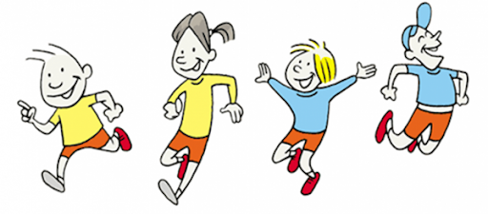

I oktober har vi tradisjon med å markere Verdensbarnedagen. Da har vi samling på formiddagen. Men den årlige foreldrekafeen på ettermiddagen blir i år dessverre ikke markert pga koronasituasjonen.

I denne måneden ønsker vi også å sette litt ekstra fokus på de ulike nasjoner/kulturer representert på avdelingen. Dette skal synliggjøres inne på avdelingen.
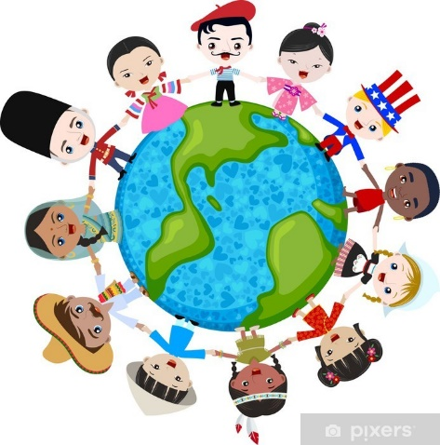
Forut har sendt oss materiell om Nanah og sjimpanseskogen. Vi kommer til å bli bedre kjent med henne og hennes kultur. Og vi vil også høre mye på den fengende musikken som hører til. Musikken finner dere på spotify dersom dere ønsker det.
Vi har nå startet å gå i salen på torsdager og fortsetter med det i oktober. Vi deler oss i grupper, etter alder og bytter på å være i salen. Dette syns barna er kjempe gøy!!! For dere foreldre som ikke helt kjenner til salen så er dette en liten «gymsal» i barnehagen. Her har vi store puter, baller, tjukkas, ribbevegg o.l.
Vi har et bursdagsbarn denne måneden: Hurra!!!
Vi feirer bursdager med samling om bursdagsbarnet, barnet får krone vi synger og koser oss med smoothie etter lunsj. Foreldre tar ikke med noe til bursdagsfeiring i barnehagen.

Linni som var hos oss sist barnehageår er tilbake igjen. Hun har arbeidspraksis hos oss noen timer onsdag og fredag. Hun trives godt hos oss og barna er glad i henne.

Oppstartsamtaler blir satt opp denne måneden.

Høsthilsen fra oss på Solsikken
Grethe, Rodica, Margrethe, Aina, Marie, Anne Brit og Ellen

